ACTIVIDADES DE LA SEMANA (28 y 30 de abril)
PARA REALIZAR EN CASA.
CURSO: 5to A y 5to B.
EDUCACIÓN FÍSICA
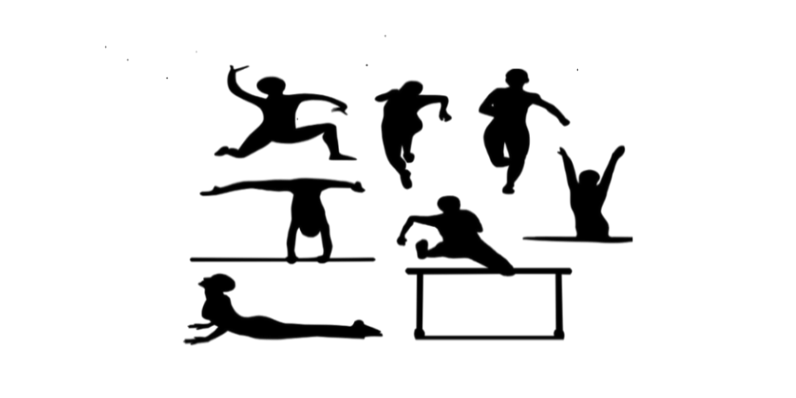

ESPACIO CURICULAR: Educación Física.

CLAVE DE CLASSROOM: jt6udyg

PROFESORA: Ponce Ana María

DIRECCIÓN DE CORREO ELECTRÓNICO: aponce@institutonsvallecba.edu.ar

FORMA Y CRITERIOS PARA TENER EN CUENTA:

- Cada estudiante deberá ir armando su carpeta de forma escrita (manuscrito o con procesador de texto –word, por ejemplo-) con todos los trabajos entregados.
- En caso de que presente inconvenientes o dudas en el proceso, podrán ir haciéndome consultas
OBJETIVOS: Con el trabajo presentado, de forma digital y escrita por el docente, se buscará lo siguiente:
- Evacuar dudas sobre los temas abordados y desarrollados hasta el día de la fecha.
- Reforzar los contenidos brindados a los estudiantes.
- Permitir una interacción recíproca entre el docente y el estudiante, realizando devoluciones generales y específicas sobre los trabajos presentados.
- El video del docente tiene como fin, que cada estudiante pueda realizar una autoevaluación, teniendo en cuenta que, al momento de realizar la corrección de los videos de cada estudiante, se observó a nivel general los mismos errores en la resolución del trabajo presentado por cada alumna. No se debe enviar nuevamente el video, ya que la siguiente clase se trabajará sobre lo visto.
ACTIVIDADES
Temas: Clase De Repaso y correcciones
- Video: enlace https://drive.google.com/file/d/1RKS_7XCI7Vbx9MKejhdZ5sWFmADEPHR7/view?usp=sharing

- Observar el video presentado donde se explicará el tema “Aparato Locomotor” (Sistema Esquelético y Sistema Muscular).
- En el video se presentará una explicación práctica, donde se llevará a cabo una devolución de las actividades presentadas anteriormente por cada estudiante.
- A partir de la observación, realizar una corrección de los propios trabajos presentados.

¡¡¡Recuerden!!! Cualquier inquietud o duda que surja me pueden escribir …. Trabajamos en equipo…. SALUDOS

